# CropTool使用说明

## 概述

CropTool，截图不同分辨率下固定目标。

## 原理

如下图，以截取图片为例，可以通过一个X坐标确定一列图片，一个y坐标确定一行图片：

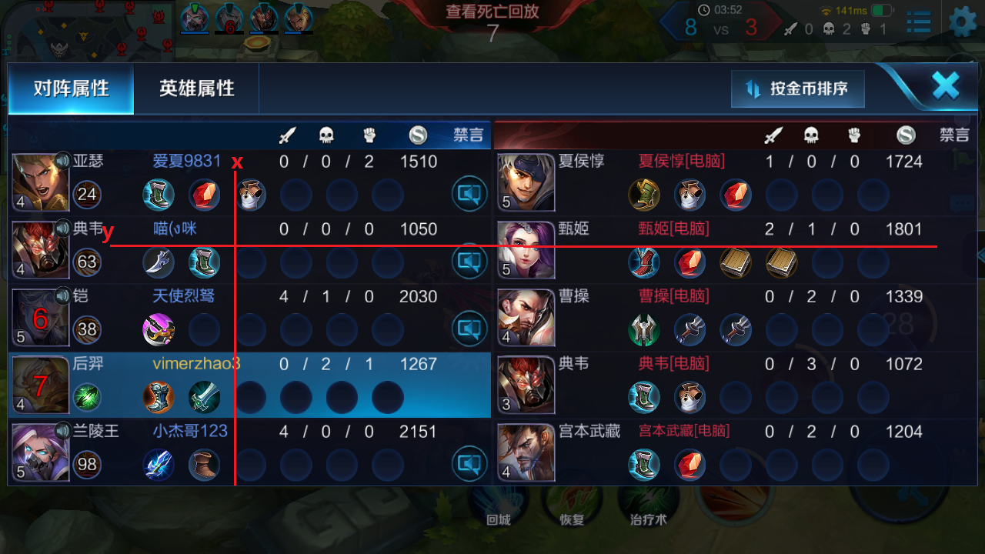

所以通过6个x坐标，以及5个y坐标，以及图片边长，就可以确定一半图片（左边）的位置，再加一个偏移就可以确定右边所有图片的位置，一共13个参数就可以确定如何截取。

文字截取同理，但需要多输入每个文字块的长度。多6个参数。

## 使用

**注意：按g可以显示/隐藏网格，帮助估计坐标范围。**

参数介绍：



文字x，文字y描述了每个文字（左到右）的左上角坐标，文字w描述了每个文字块的宽度。



图片同理，但是图片宽高均相同。不需要确定每个的宽度。

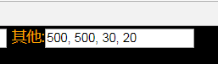

四个参数的意思是：

右边第一个文字块的x坐标，

右边第一个图片的x坐标，

图片高度（默认宽度==高度），

文字高度。

**注意，务必只能调整数字，不能删除，分隔符，否则解析错误**。

放大镜使用：

先介绍两个参数：

Scale：每个像素被放大的倍数

Range：鼠标周围被放大的范围

通过以下**按键**可以调节：

A:range++

B:scale++

M:range--

N:scale--

## 演示

1点击选择图片，加载一张图片。

2点击update，（Tips:通过移动鼠标可以估计要图片、文字块的大致位置）

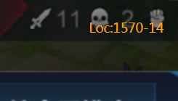

**建议从下到上，从右到左，先定右部起始位置，先处理图片（红色框）的顺序操作。**

**注意坐标系：横为x，向右为正；竖为y，向下为正。**

起始状态：

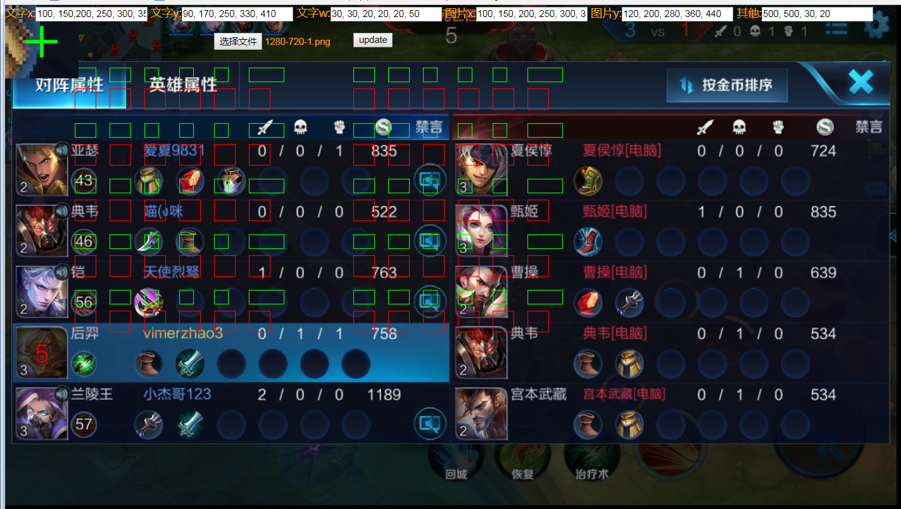

**左上角**为像素放大镜

3.调整右部的开始位置

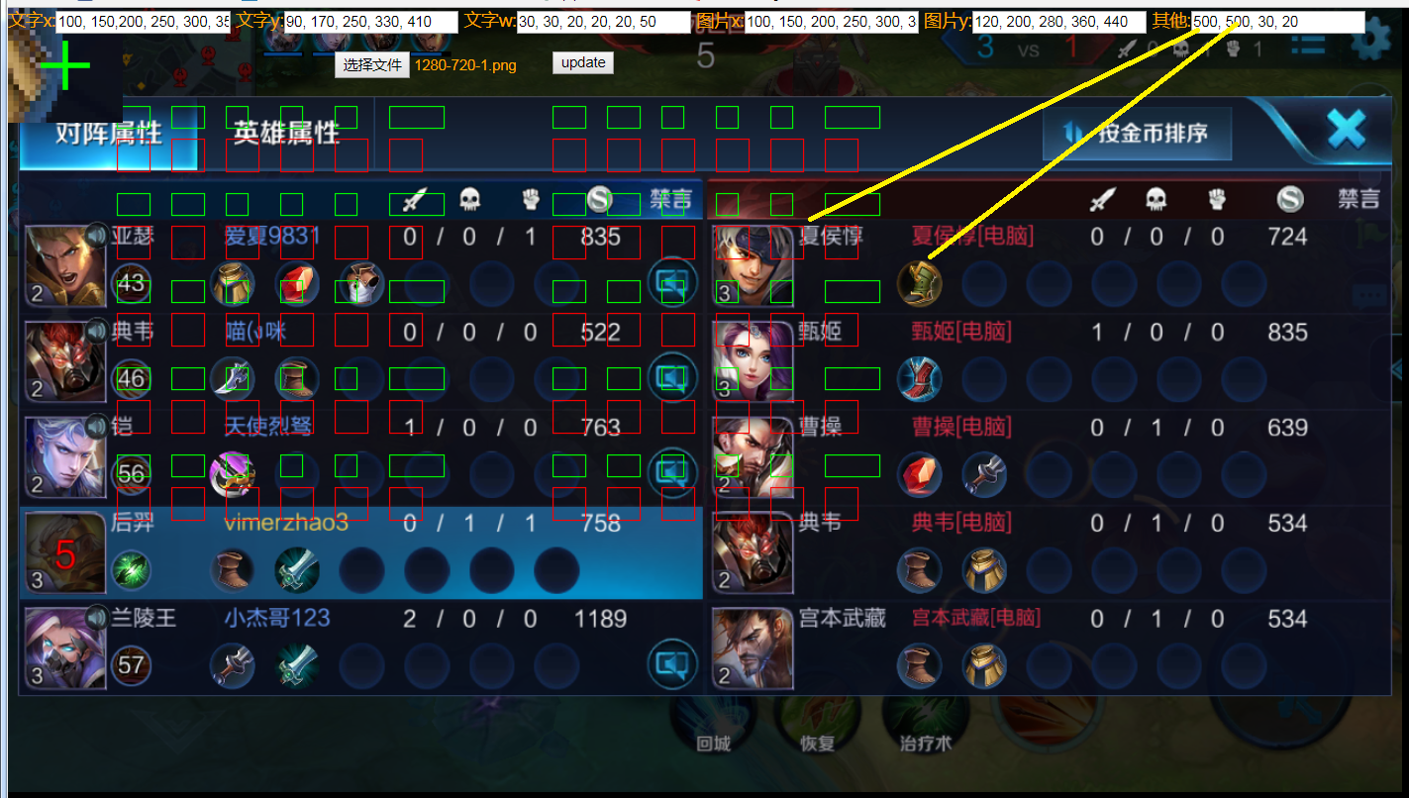

通过鼠标确定大概范围，修改对应参数：

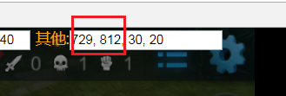

修改后效果（右边的边框都平移过来了）：

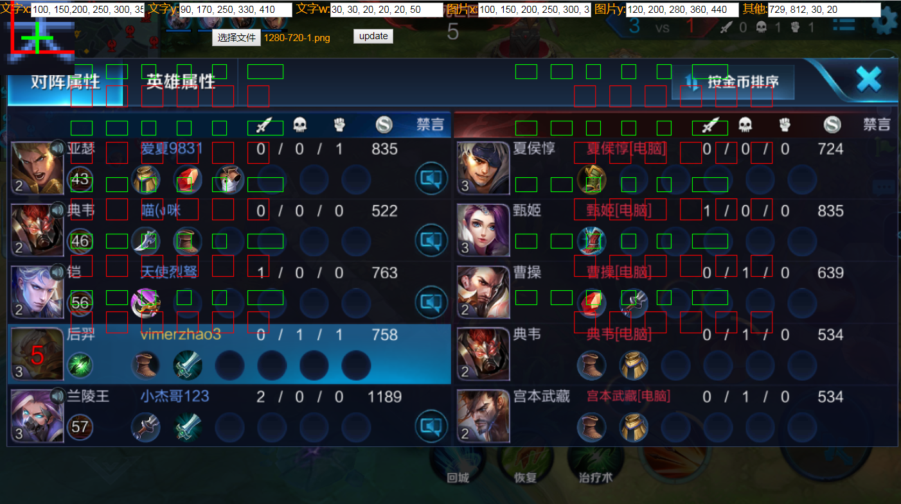

现在从下往上（也就是从后往前修改图片y的5个参数），通过鼠标位置辅助估计：

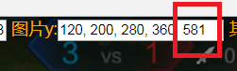

修改后

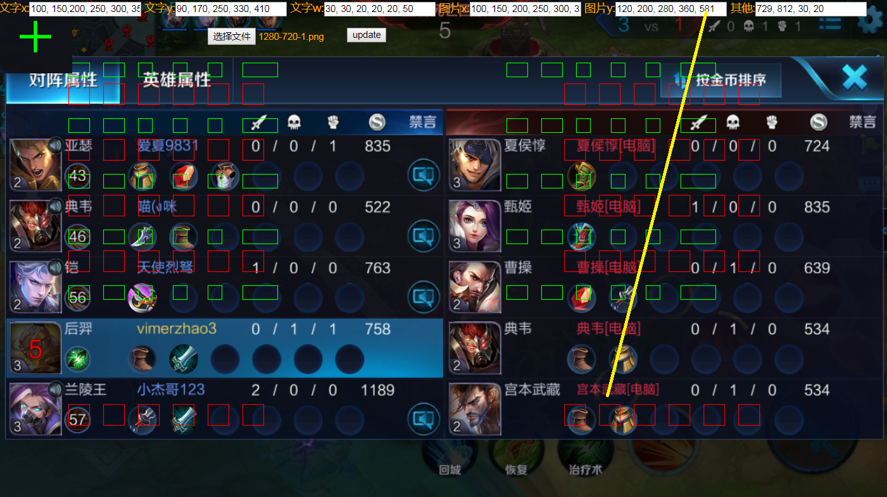

依次从后往前修改，

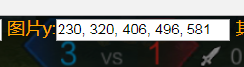

最终效果：

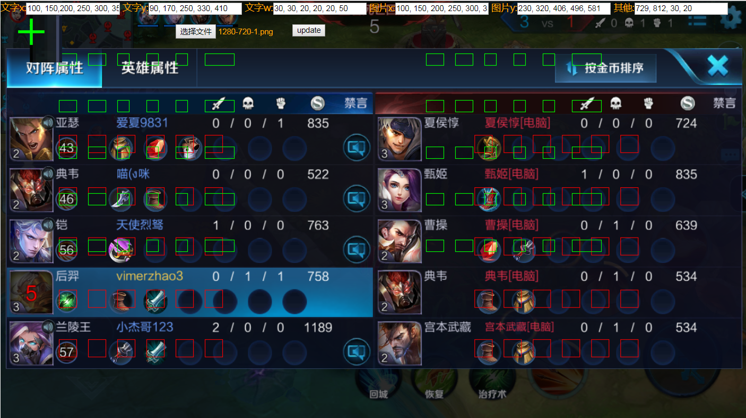

设置右半部分6个x坐标，依然从后往前设置（从前往后会导致重叠），

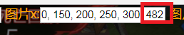

效果：

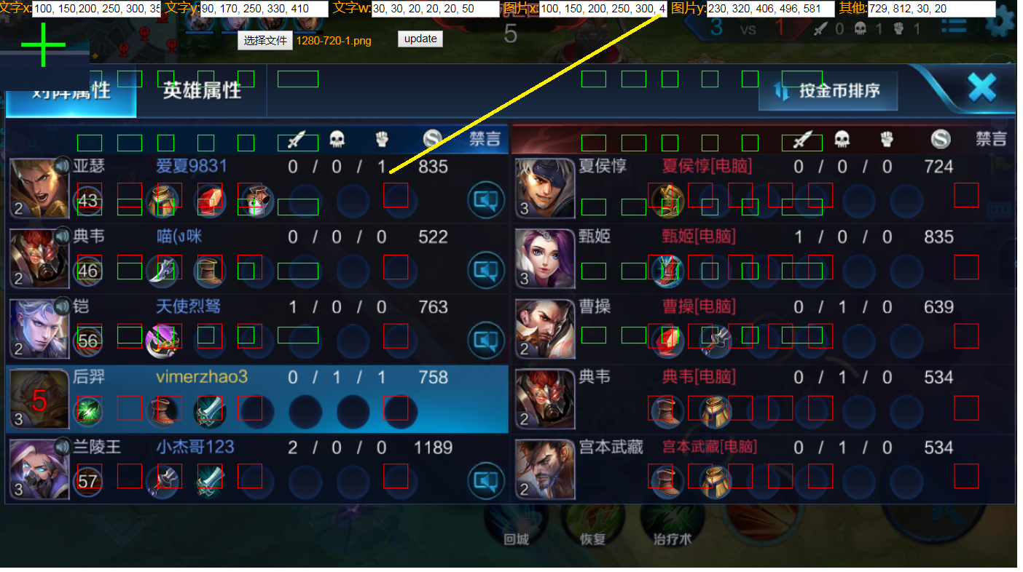

依次设置，设置过程中可能出现，左边边后三个对准了而右边后三个没对准，属于正常现象，全部设置完即可。

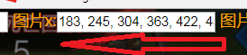

再设置一下边长，

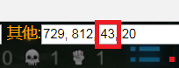

最后效果：

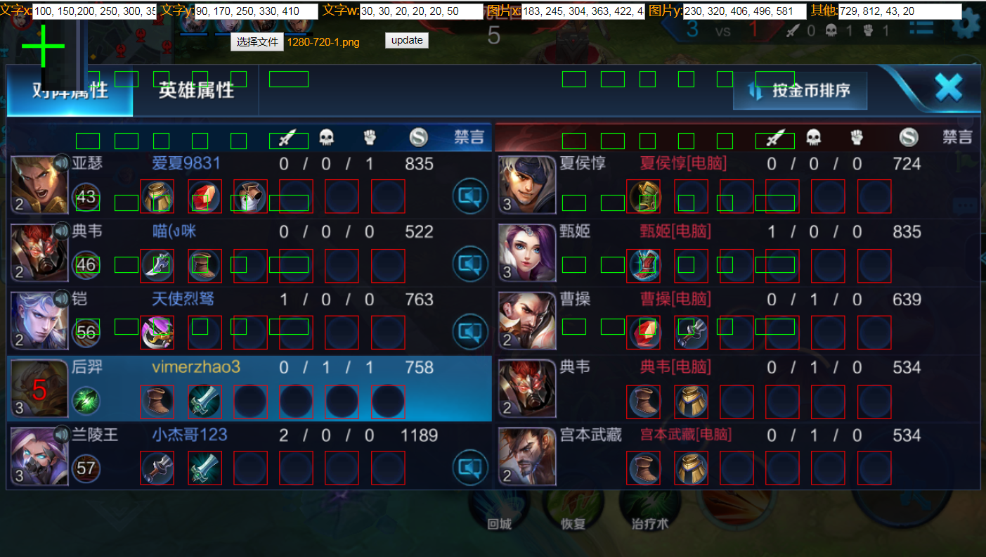

下面设置文字，同样从下往上设置5个y坐标：

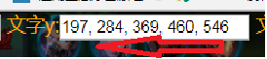

效果

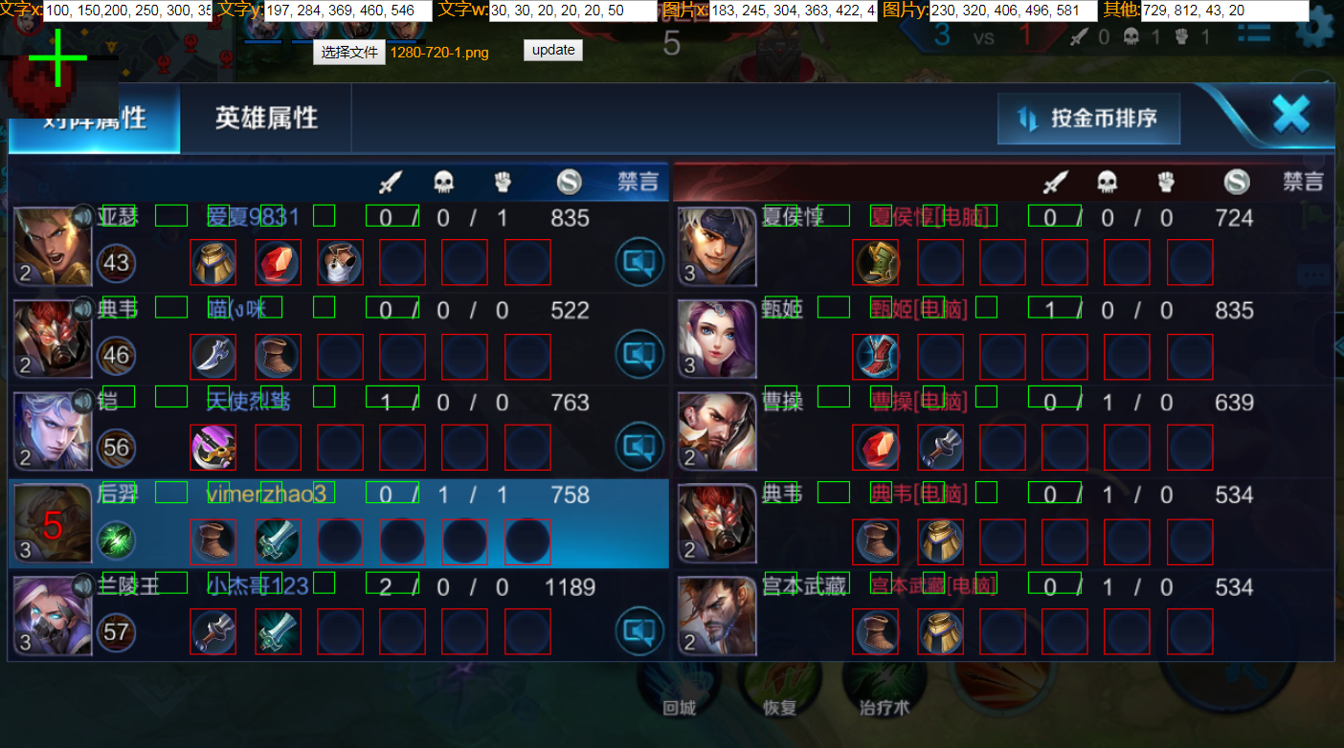

从后往前设置6个x坐标

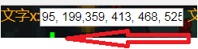

效果

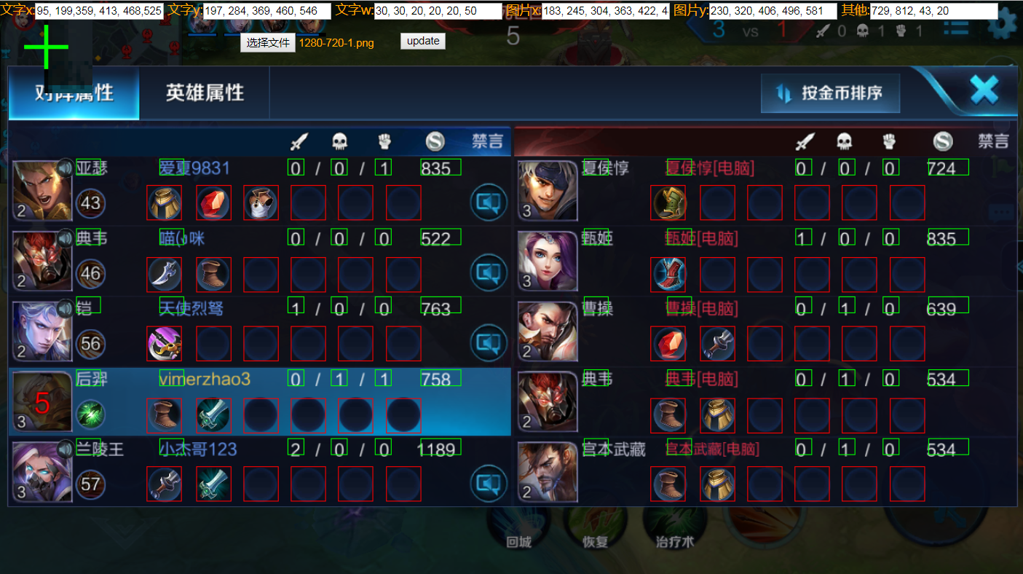

设置文字高度：

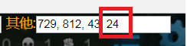

设置文字宽度：

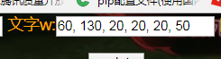

效果（这里刚好框住，需要考虑**边界情况**，保证所有情况均能使用，即方框要足够大）

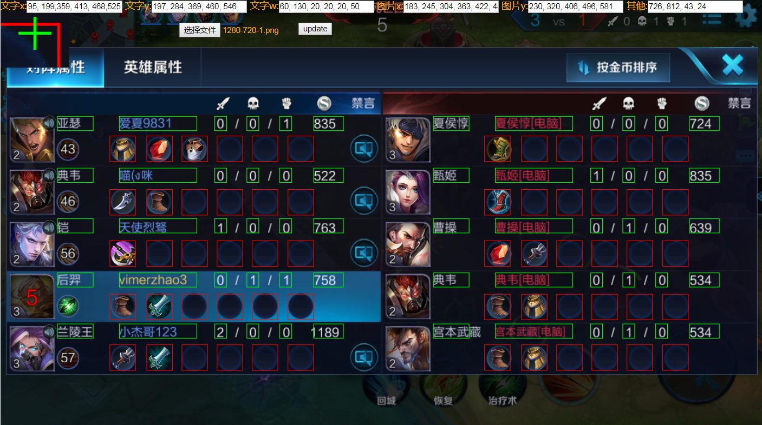

通过以上步骤，已经初步完成了截取，可以**在放大镜的帮助下，对位置，边框进行细微调节**。

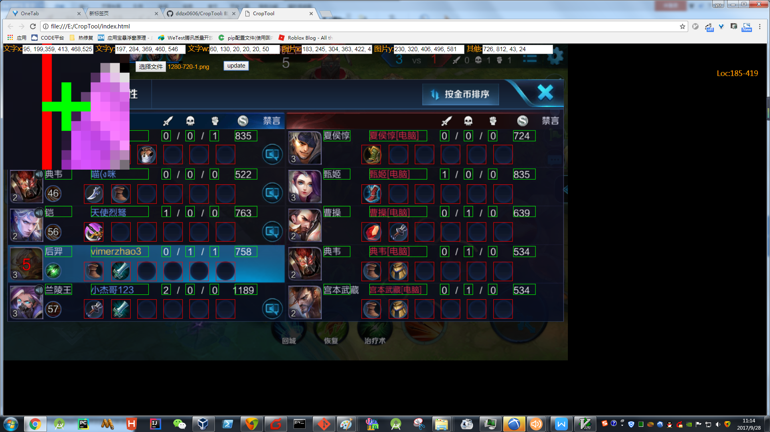

同时可以**点击方框获取位置信息**，通过这个信息可以拿到需要的数据。

